**ОТДЕЛ ПО УПРАВЛЕНИЮ**

**ЖИЛИЩНО-КОММУНАЛЬНЫМ ХОЗЯЙСТВОМ АДМИНИСТРАЦИИ КОРЯКСКОГО СЕЛЬСКОГО ПОСЕЛЕНИЯ** МУНИЦИПАЛЬНОЕ КАЗЕННОЕ УЧЕРЕЖДЕНИЕ

***ИНН*** *4105042573* ***КПП*** *410501001* ***ОГРН*** *1134177000847*

**ПРИКАЗ № 7-од**

**от «17» июля 2018г.**

**Об утверждении дизайн-проекта**

**благоустройства общественной территории**

**Аллея с. Коряки**

В соответствии с протоколом заседания муниципальной общественной комиссии по обеспечению реализации приоритетного проекта «Формирование современной городской среды на территории Корякского сельского поселения на 2018-2022 годы" от 17.07.2018 г.

**ПРИКАЗЫВАЮ:**

1. Утвердить дизайн-проект благоустройства общественной территории Аллея с. Коряки согласно приложению к настоящему приказу.
2. Разместить настоящий приказ в информационной системе ГИС ЖКХ.

**И.о. начальника отдела А.Е. Трякина**

Приложение к приказу и.о. начальника отдела ЖКХ

администрации Корякского сельского поселения № 7-од от 17.07.2018

**Дизайн проект благоустройства общественной территории Аллея с. Коряки**

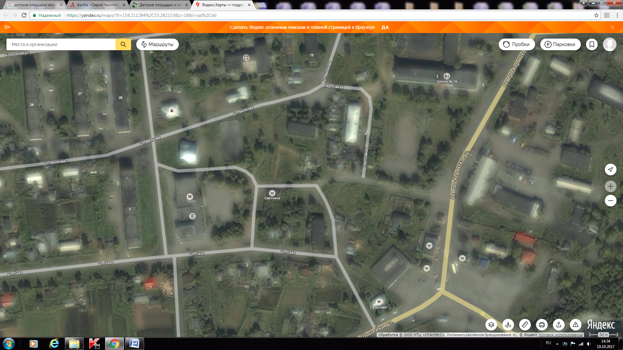

**АЛЛЕЯ**

**S= 1750 кв м**

**село Коряки**

**ДК**

Схема размещения объектов благоустройства

**Условные обозначения**

 - тротуар

* - лавка

 - светильник

-озеленение

 - урна

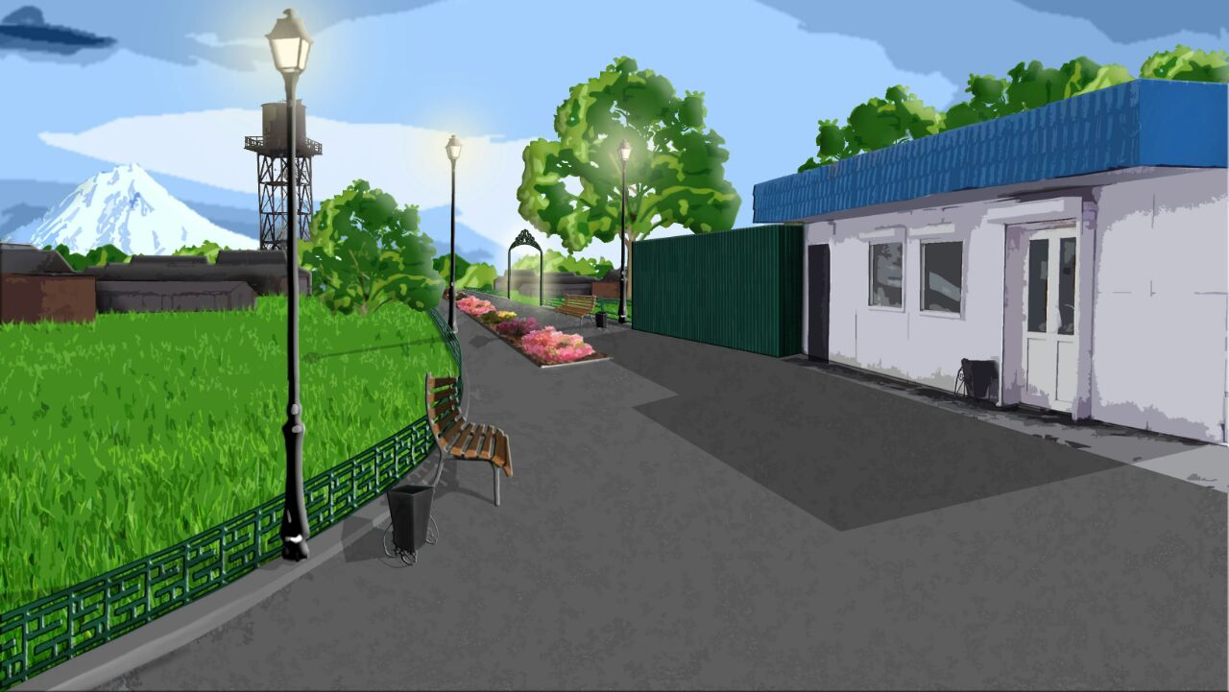

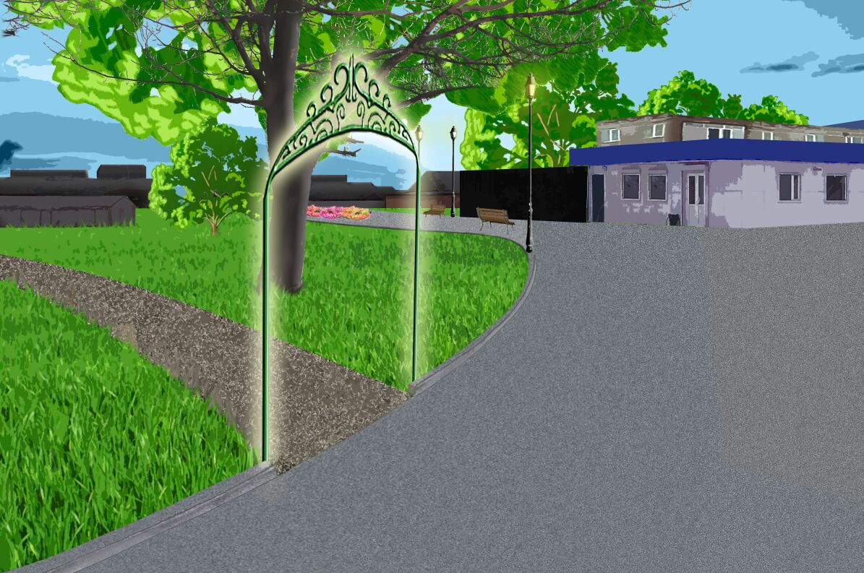

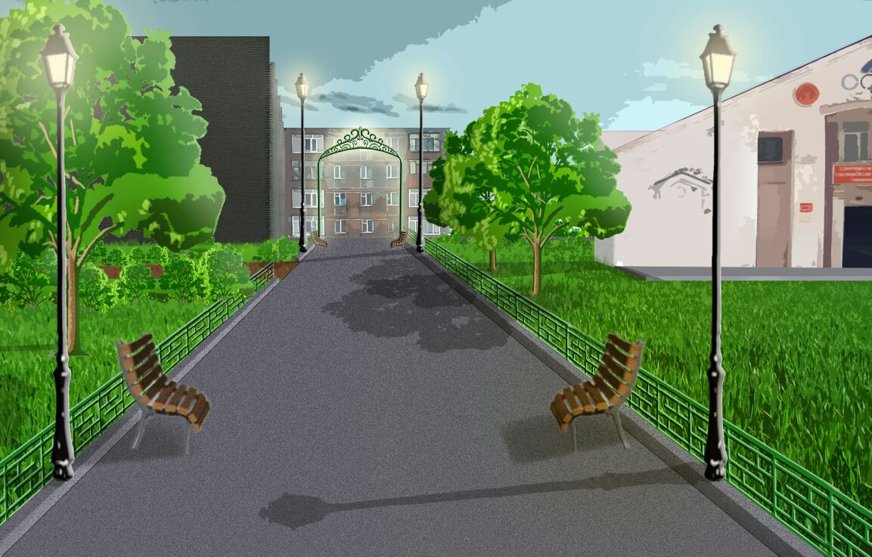



**Условные обозначения:**

 - асфальтированный дворовой проезд

* - контейнерная площадка для сбора ТКО
* - малые архитектурные формы
* - элементы озеленения

 - зелёная зона

 - урна, скамья, освещение